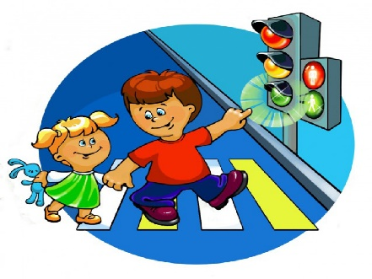
Викторина «Знай, умей, соблюдай»
Возрастная группа 8-13 лет
ФИО участника:
Возраст:
Населенный пункт:
Школа, класс:
ФИО руководителя:

1 ВОПРОС
Дорожный знак «Пешеходный переход» относится к группе?
А) Запрещающих;
Б) Информационных;
В) Предупреждающих;
Г) Знак особых предписаний.
Ответ:

2 ВОПРОС
Где появился первый светофор?
А) В России;
Б) В Англии;
В) В Германии.
Ответ:

3 ВОПРОС
Каких пешеходных переходов, согласно ПДД, не бывает?
А) Многоуровневых;
Б) Наземных;
В) Регулируемых;
Г) Нерегулируемых.
Ответ:

4 ВОПРОС
Расставьте правильно дорожные знаки на картинке.
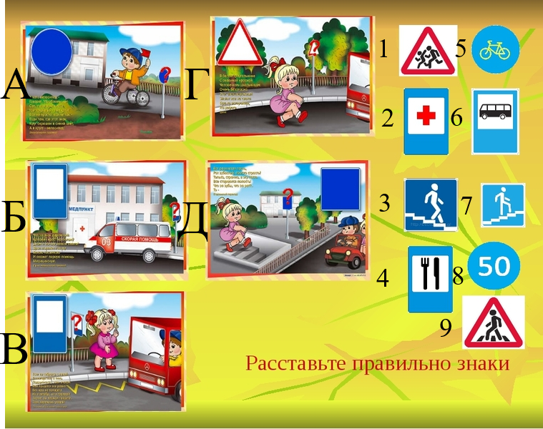
Ответ:
А | Б | В | Г | Д

5 ВОПРОС
Могут ли пешеходы двигаться по проезжей части:
А) На краю проезжей части (при отсутствии тротуаров, пешеходных дорожек или обочин);
Б) Нет;
В) Да, всегда.
Ответ:

6 ВОПРОС
Как называется этот дорожный знак и объясните его значения?
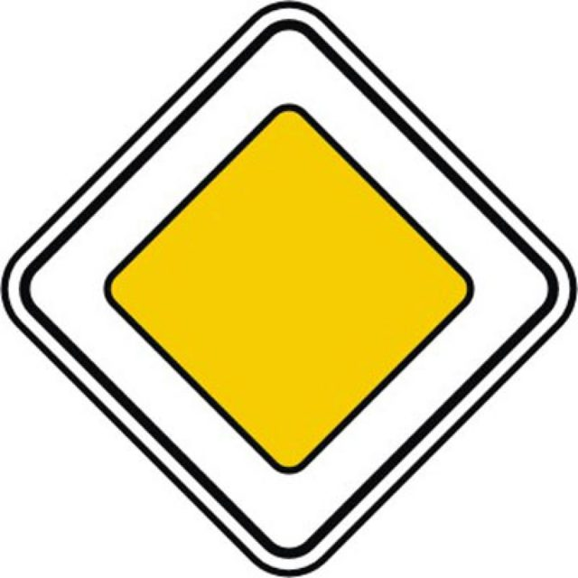

Ответ:

7 ВОПРОС
Близко – широка,
Издалека – узка.
Что же это?
Ответ:

8 ВОПРОС
Соотнесите название дорожного знака с его изображением
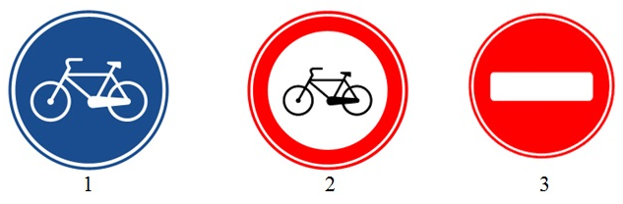
А) Въезд запрещен;
Б) Велосипедная дорожка;
В) Движение на велосипедах запрещено.
Ответ:
А | Б | В
9 ВОПРОС
Как должен перевозиться пассажир на заднем сиденье автомобиля, если он не достиг 7-летнего возраста?
А) Только пристегнутый ремнем безопасности;
Б) Перевозить пассажиров младше 7 лет на заднем сиденье автомобиля запрещено;
В) Пристегнутый ремнем безопасности или в детском удерживающем устройстве;
Г) Только в детском удерживающем устройстве.
Ответ:

10 ВОПРОС
Какого цвета нет на светофоре для пешеходов?
А) Желтого;
Б) Зеленого;
В) Красного.
Ответ:

11 ВОПРОС
У него суровый норов –
Длинный, толстый, словно боров,
Он залег у перехода,
Защищая пешехода.
Что же это?
Ответ:

12 ВОПРОС
Что обозначает этот знак?
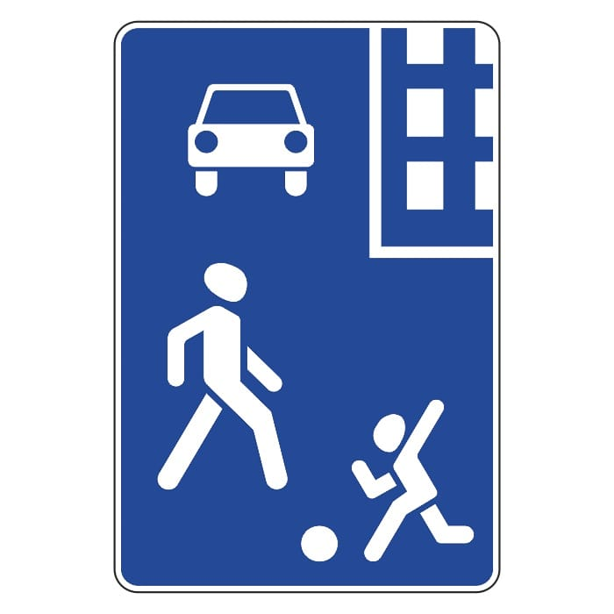
А) Площадка для игр;
Б) Жилая зона;
В) Парковка.
Ответ:

13 ВОПРОС
С какой максимальной скоростью разрешается двигаться транспорту в жилой зоне?
А) 30 км/ч;
Б) 60 км/ч;
В) 40 км/ч;
Г) 20 км/ч.
Ответ:

14 ВОПРОС
Кто такие участники дорожного движения?
А) Пешеходы;
Б) Водители;
В) Пассажиры;
Г) Все вышеперечисленные категории.
Ответ:

15 ВОПРОС
Напишите название этого дорожного знака
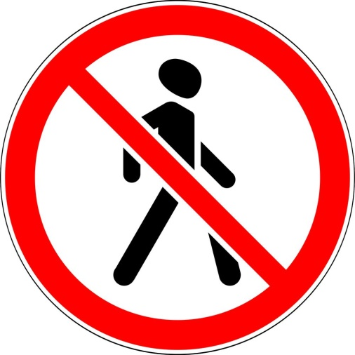
Ответ:

16 ВОПРОС
Кто такой пассажир?
А) Тот, кто водит машину;
Б) Человек, который находится в машине, кроме водителя;
В) Тот, кто ходит пешком.
Ответ:

17 ВОПРОС
Где идти, если нет тротуара?
Ответ:

18 ВОПРОС
Какого элемента дороги не существует?
А) Парапет;
Б) Обочина;
В) Кювет.
Ответ:
19 ВОПРОС
Какой из этих дорожных знаков означает парковку?
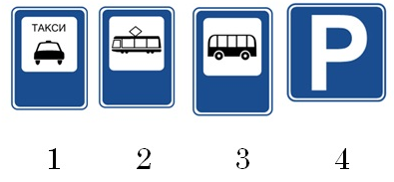
Ответ:

20 ВОПРОС
Творческий
Изобразите дорожный знак, которого ещё не существует, но в современном мире он уже необходим. (Кратко опишите значение изображенного знака).

